ФЕДЕРАЛЬНОЕ АГЕНТСТВО ЖЕЛЕЗНОДОРОЖНОГО ТРАНСПОРТА

Федеральное государственное бюджетное образовательное учреждение высшего образования
«Петербургский государственный университет путей сообщения
Императора Александра I»
(ФГБОУ ВО ПГУПС)

Кафедра «Информационные и вычислительные системы»

РАБОЧАЯ ПРОГРАММА

дисциплины
«СЕТИ И ТЕЛЕКОММУНИКАЦИИ» (Б1.Б.13)
для направления подготовки
09.03.01 – «Информатика и вычислительная техника»
по профилю «Программное обеспечение средств вычислительной техники и автоматизированных систем»
(программа подготовки – прикладной бакалавриат)

Форма обучения - очная

Санкт-Петербург
2016
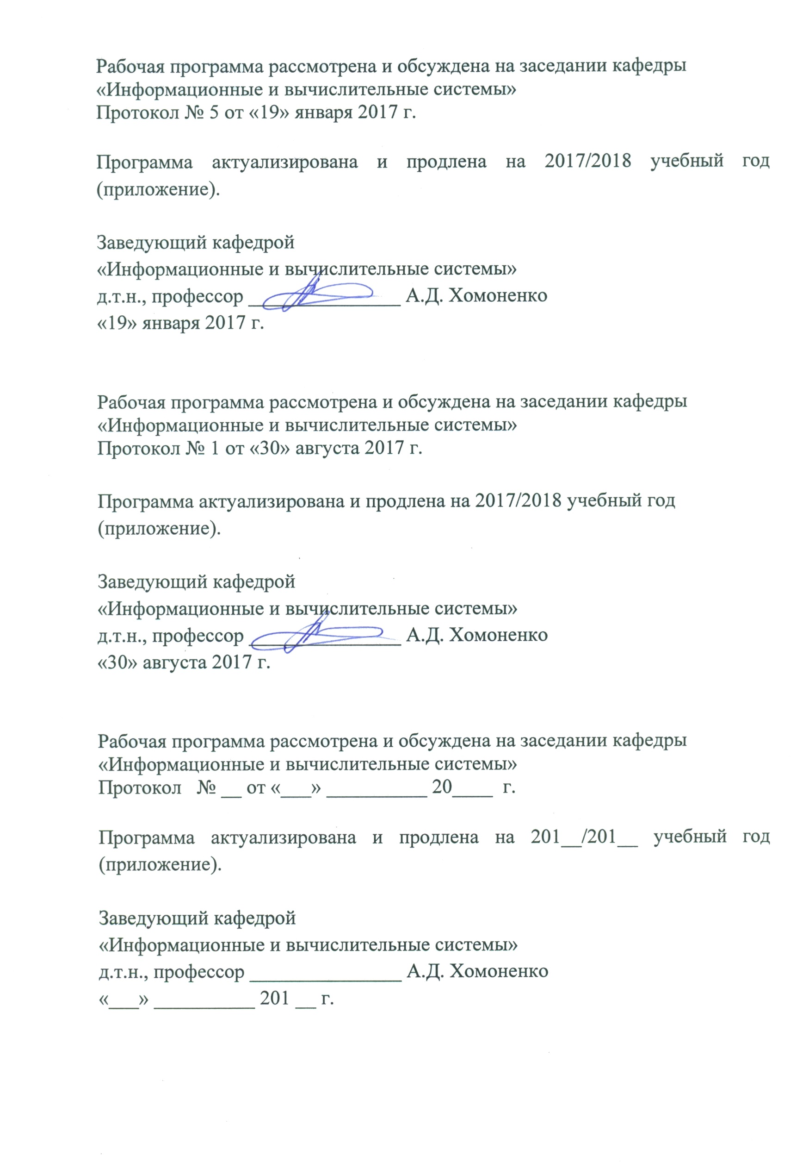
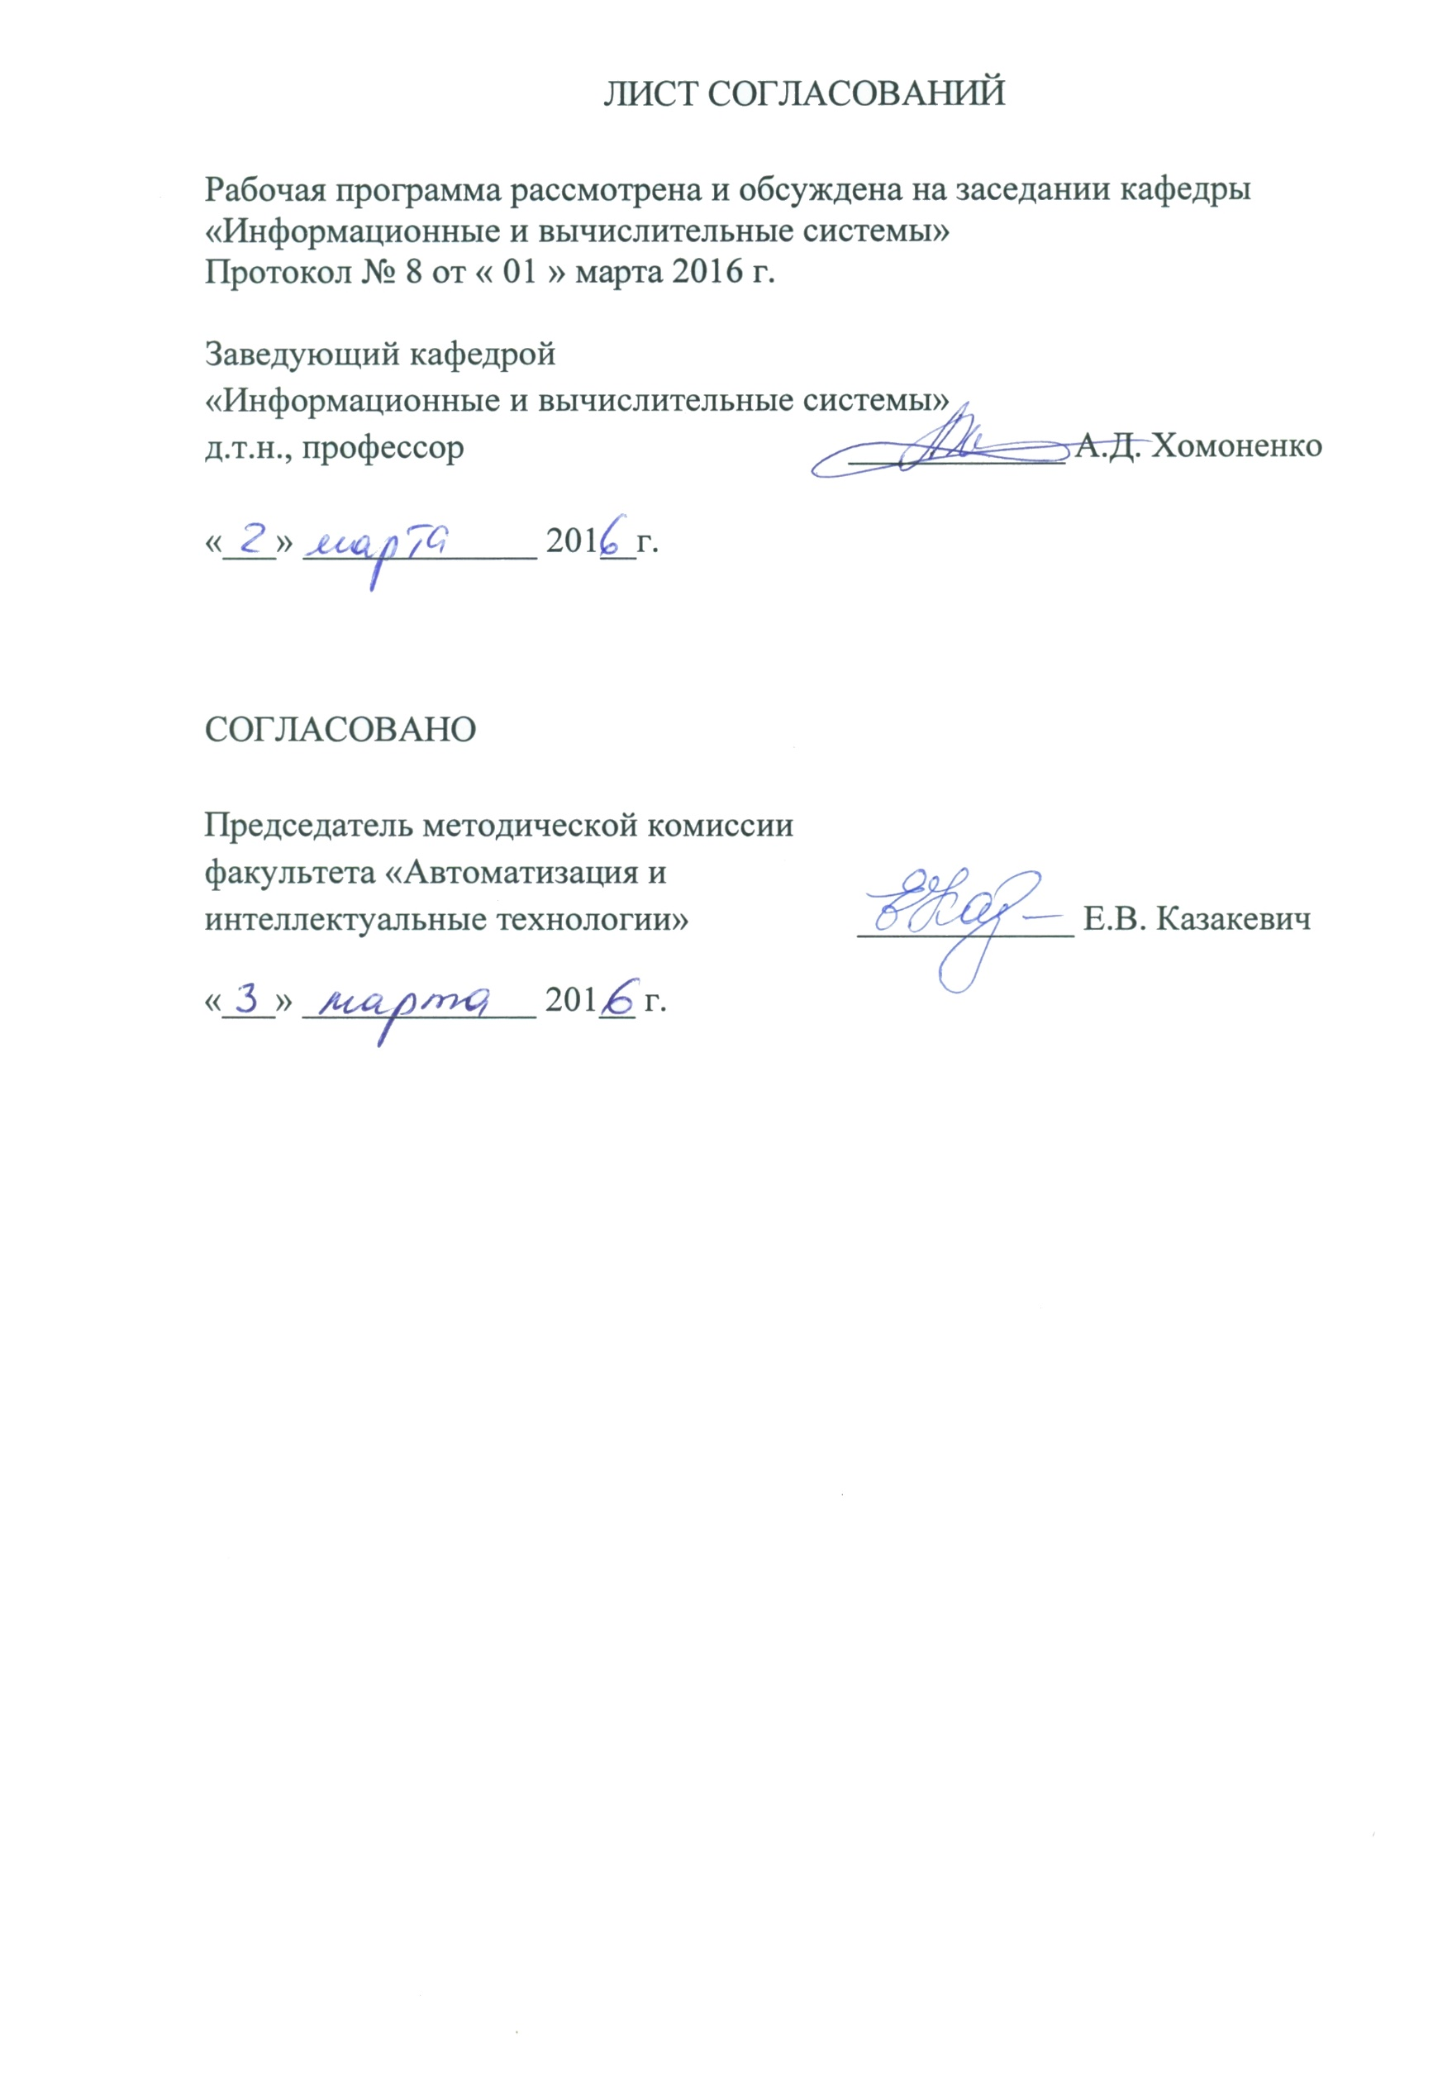

- Цель и задачи дисциплины

Рабочая программа составлена в соответствии с ФГОС ВО, утвержденным «12» января 2016г., приказ № 5 по направлению 09.03.01 «Информатика и вычислительная техника» по дисциплине «Сети и телекоммуникации».
Целью изучения дисциплины «Сети и телекоммуникации» (СиТК) является ознакомление студентов с основами теории передачи данных и технологиями компьютерных коммуникаций, приобретение ими знаний о структуре и принципах организации информационно-телекоммуникационных систем, а также в области их проектирования и инсталляции, в том числе с учетом специфики ж.д. отрасли.
Для достижения поставленной цели решаются следующие задачи:
- знакомство с сетевыми и телекоммуникационными системами;
- изучение протоколов и интерфейсных соглашений;
- изучение особенностей локальных и глобальных вычислительных
сетей;
- знакомство с информационными службами и сервисами.

2. Перечень планируемых результатов обучения по дисциплине, соотнесенных с планируемыми результатами освоения основной профессиональной образовательной программы

Планируемыми результатами обучения по дисциплине являются: приобретение знаний, умений, навыков и/или опыта деятельности.
В результате освоения дисциплины обучающийся должен:
ЗНАТЬ:
- основные типы телекоммуникационных систем, компьютерных сетевых архитектур, принципы их функционирования и организации.
УМЕТЬ:
- по техническим требованиям осуществлять настройки компонентов сетевых комплексов и сервисов, оценивать их основные характеристики.
ВЛАДЕТЬ:
- методами анализа и синтеза проектных решений в области сетевых технологий, в том числе для целей создания информационных и телекоммуникационных систем на ж.д. транспорте.

Приобретенные знания, умения, навыки и/или опыт деятельности, характеризующие формирование компетенций, осваиваемые в данной дисциплине, позволяют решать профессиональные задачи, приведенные в соответствующем перечне по видам профессиональной деятельности в п. 2.4 основной профессиональной образовательной программы (ОПОП).

Изучение дисциплины направлено на формирование следующих общекультурных компетенций (ОК):
- способностью к самоорганизации и самообразованию (ОК-7).
Изучение дисциплины направлено на формирование следующих общепрофессиональных компетенций (ОПК):
- способностью осваивать методики использования программных средств для решения практических задач (ОПК-2).
Изучение дисциплины направлено на формирование следующих профессиональных компетенций (ПК), соответствующих видам профессиональной деятельности, на которые ориентирована программа бакалавриата:
проектно-конструкторская деятельность:
- способностью разрабатывать модели компонентов информационных систем, включая модели баз данных и модели интерфейсов «человек- электронно - вычислительная машина» (ПК-1);
научно-педагогическая деятельность:
- способностью готовить конспекты и проводить занятия по обучению работников применению программно-методических комплексов, используемых на предприятии (ПК-4).
Область профессиональной деятельности обучающихся, освоивших данную дисциплину, приведена в п. 2.1 ОПОП.
Объекты профессиональной деятельности обучающихся, освоивших данную дисциплину, приведены в п. 2.2 ОПОП.

3. Место дисциплины в структуре основной профессиональной образовательной программы

Дисциплина «Сети и телекоммуникации» (Б1.Б.13) относится к базовой части и является обязательной дисциплиной обучающегося.

4. Объем дисциплины и виды учебной работы

Вид учебной работы | Всего часов | Семестр
 |  | VI | VII
Контактная работа (по видам учебных занятий) | 128 | 66  16  32  16 | 72  16  32  16
В том числе:
- лекции (Л) | 32
- лабораторные работы (ЛР)  - практические занятия (ПЗ) | 64  32
Самостоятельная работа (СРС) (всего) | 61 | 26 | 35
Контроль | 63 | 54 | 9
Форма контроля знаний |  | Экз. | З, КП
Общая трудоемкость: час / з.е. | 252/7 | 146/4 | 106/3
5. Содержание и структура дисциплины

5.1 Содержание дисциплины

№  п/п | Наименование раздела дисциплины | Содержание раздела
1 | 2 | 3
1 | Раздел 1. Введение. | Понятийная основа сетевых и телекоммуникационных систем. Классификация сетей ЭВМ. Телекоммуникации как средство взаимодействия людей и приложений.
2 | Раздел 2.  Сетевая  стандартизация. | Модели взаимосвязи открытых систем ISO и TCP/IP. Базовые функциональные профили. Формальное описание межуровневых сервисов. Уровневые функции моделей взаимосвязи открытых систем.
3 | Раздел 3.  Методы передачи потоков данных. | Асинхронная и синхронная передача. Методы обнаружения ошибок. Сжатие данных. Битовая, байтовая и кадровая синхронизация. Передача голосовых сигналов. Системы TDM, SDН, PDН.
4 | Раздел 4.  Протоколы и интерфейсы. | Протоколы и интерфейсные соглашения. Среда передачи данных. Типы сигналов, помехи. Стандарты на интерфейсы физического уровня в группах V, X и I. Модемы.
5 | Раздел 5.  Базовые механизмы протоколов канального уровня. | Средства управления потоками данных. Символьно- и бит-ориентированные протоколы. Протоколы семейства HDLC.Реализация процедур Error Control и Flow Control.
6 | Раздел 6. Особенности локальных вычислительных сетей. | Уровневая модель ЛВС. Классические сетевые технологии IЕEE802.xx: Ethernet, Token Bus,  Token Ring.
7 | Раздел 7. Высокоскоростные  локальные сети ЭВМ. | Высокоскоростные ЛВС: коммутируемая Ethernet, Fast Ethernet, IEEE 812.12, FDDI, Gigabit Ethernet, Беспроводные сети, IEEE 802.11. Сетевые операционные системы. Мосты, коммутаторы, алгоритмы маршрутизации. Резервные связи. Алгоритм Spanning Tree. Виртуальные LAN.
8 | Раздел 8.  Глобальные сети ЭВМ. | Характеристики общедоступных сетей передачи данных. Сети пакетной коммутации, ISDN, Frame Relay, АТМ. Корпоративные сети. Администрирование сетей. Платформы сетевого управления. Коммутаторы и маршрутизаторы.
9 | Раздел 9.  Средства  межсетевого  взаимодействия. | Архитектура межсетевых связей. Протоколы сетевой маршрутизации. Межсетевые службы и сервисы. IР-сети. Адресация IPv6.
10 | Раздел 10. Информационные службы и сервисы. | Структура сетевых информационных сервисов. Технологии WWW. Службы DNS, Wins и др. Облачные вычисления. Протоколы доступа к облачным ресурсам.

5.2 Разделы дисциплины и виды занятий

№ п/п | Наименование раздела дисциплины | Л | ПР | ЛР | СРС
1 | Введение. | 2 | 0 | 0 | 2
2 | Сетевая стандартизация. | 2 | 2 | 2 | 3
3 | Методы передачи потоков данных. | 2 | 2 | 10 | 2
4 | Протоколы и интерфейсы. | 4 | 4 | 6 | 4
5 | Базовые механизмы протоколов канального уровня. | 2 | 4 | 12 | 4
6 | Особенности локальных вычислительных сетей. | 6 | 6 | 6 | 8
7 | Высокоскоростные локальные сети ЭВМ. | 6 | 6 | 10 | 8
8 | Глобальные сети ЭВМ. | 4 | 4 | 8 | 8
9 | Средства межсетевого взаимодействия. | 2 | 2 | 4 | 8
10 | Информационные службы и сервисы. | 2 | 2 | 6 | 14
 | Итого: | 32 | 32 | 64 | 61

6. Перечень учебно-методического обеспечения для самостоятельной работы обучающихся по дисциплине

№  п/п | Наименование раздела | Перечень учебно-методического обеспечения
1 | Введение | - 1. Олифер В.Г., Олифер Н.А. Компьютерные сети. Принципы, технологии, протоколы.-СПб: «Питер», 2008.-958с.  - 2. Варфоломеев В.А., Лецкий Э.К., Шамров М.И., Яковлев В.В. Высокопроиз-  водительные вычислительные системы на ж.д. транспорте. – М.:ГОУ  «УМЦ по образованию на ж.д. транспорте», 2010- 246 Режим доступа: http://e.lanbook.com/book/4163  3. Горелов Г.В. и др. Телекоммуникационные технологии на железнодорожном транспорте. -М.: УМК МПС РФ, 1999. -576с.  4. Чекмарев, Ю.В. Локальные вычислительные сети. [Электронный ресурс] — Электрон. дан. — М.: ДМК Пресс, 2010. — 200 с. — Режим доступа: http://e.lanbook.com/book/1147  5. Ногл, М. TCP/IP. Иллюстрированный учебник. [Электронный ресурс] — Электрон. дан. — М. : ДМК Пресс, 2007. — 480 с. — Режим доступа: http://e.lanbook.com/book/1140
2 | Сетевая стандартизация
3 | Методы передачи потоков данных
4 | Протоколы и интерфейсы
5 | Базовые механизмы протоколов канального уровня
6 | Особенности локальных ВС
7 | Высокоскоростные локальные сети ЭВМ
8 | Глобальные сети ЭВМ
9 | Средства межсетевого взаимодействия
10 | Информационные службы и сервисы

7. Фонд оценочных средств для проведения текущего контроля успеваемости и промежуточной аттестации обучающихся по дисциплине

Фонд оценочных средств по дисциплине «Сети и телекоммуникации» является неотъемлемой частью рабочей программы и представлен отдельным документом, рассмотренным на заседании кафедры «Информационные и вычислительные системы» и утвержденным заведующим кафедрой.

8. Перечень основной и дополнительной учебной литературы, нормативно-правовой документации и других изданий, необходимых для освоения дисциплины.

8.1. Перечень основной учебной литературы, необходимой для освоения дисциплины.
1. Олифер В.Г., Олифер Н.А. Компьютерные сети. Принципы, технологии, протоколы.-СПб: «Питер», 2008.-958с.
2. Варфоломеев В.А., Лецкий Э.К., Шамров М.И., Яковлев В.В. Высокопроизводительные вычислительные системы на ж.д. транспорте. –М.:ГОУ «УМЦ по образованию на ж.д. транспорте», 2010.- 246 с. — Режим доступа: http://e.lanbook.com/book/4163

8.2. Перечень дополнительной учебной литературы, необходимой для освоения дисциплины.
1. Горелов Г.В. и др. Телекоммуникационные технологии на железнодорожном транспорте. -М.: УМК МПС РФ, 1999. -576с.
2. Чекмарев, Ю.В. Локальные вычислительные сети. [Электронный ресурс] — Электрон. дан. — М.: ДМК Пресс, 2010. — 200 с. — Режим доступа: http://e.lanbook.com/book/1147
3. Ногл, М. TCP/IP. Иллюстрированный учебник. [Электронный ресурс] — Электрон. дан. — М. : ДМК Пресс, 2007. — 480 с. — Режим доступа: http://e.lanbook.com/book/1140

8.3. Перечень нормативно - правовой документации, необходимой для
освоения дисциплины.
Нормативно-правовая документация для изучения дисциплины не требуется.

8.4 Другие издания, необходимые для освоения дисциплины.
Другие издания, необходимые, для изучения дисциплины, не требуются.

9. Перечень ресурсов информационно-телекоммуникационной сети «Интернет», необходимых для освоения дисциплины
- Личный кабинет обучающегося и электронная информационно-образовательная среда. [Электронный ресурс]. – Режим доступа: http://sdo.pgups.ru/ (для доступа к полнотекстовым документам требуется авторизация).
- Система Консультант Плюс [Электронный ресурс] – Режим доступа: http://www.consultant.ru.
- Единое окно доступа к образовательным ресурсам Плюс [Электронный ресурс]– Режим доступа: http://window.edu.ru.

10. Методические указания для обучающихся по освоению дисциплины

Порядок изучения дисциплины следующий:
- Освоение разделов дисциплины производится в порядке, приведенном в разделе 5 «Содержание и структура дисциплины». Обучающийся должен освоить все разделы дисциплины с помощью учебно-методического обеспечения, приведенного в разделах 6, 8 и 9 рабочей программы.
- Для формирования компетенций обучающийся должен представить выполненные типовые контрольные задания или иные материалы, необходимые для оценки знаний, умений, навыков и (или) опыта деятельности, предусмотренные текущим контролем (см. фонд оценочных средств по дисциплине).
- По итогам текущего контроля по дисциплине, обучающийся должен пройти промежуточную аттестацию (см. фонд оценочных средств по дисциплине).

11. Перечень информационных технологий, используемых при осуществлении образовательного процесса по дисциплине, включая перечень программного обеспечения и информационных справочных систем

Перечень информационных технологий, используемых при осуществлении образовательного процесса по дисциплине «Сети и телекоммуникации»:
- технические средства - персональные компьютеры, средства
визуализации;
- методы обучения с использованием информационных технологий:
практические занятия с компьютерным моделированием;
- Интернет - сервисы и сетевые электронные ресурсы:
поисковые системы, электронная почта, электронные учебные и
учебно-методические материалы.
Все обучающиеся имеют доступ к электронным учебно-методическим комплексам (ЭУМК) по изучаемой дисциплине согласно персональным логинам и паролям.
Каждый обучающийся обеспечен доступом к электронно-библиотечной системе (ЭБС) через сайт Научно-технической библиотеки Университета http://library.pgups.ru/, содержащей основные издания по изучаемой дисциплине.
ЭБС обеспечивает возможность индивидуального доступа для каждого обучающегося из любой точки, в которой имеется доступ к сети Интернет.
Кафедра «Информационные и вычислительные системы» обеспечена необходимым комплектом лицензионного программного обеспечения:
- Microsoft Windows 8;
- Microsoft Word 2010;
- Microsoft Excel 2010;
- Microsoft PowerPoint 2010.

12. Описание материально-технической базы, необходимой для осуществления образовательного процесса по дисциплине

Материально-техническая база обеспечивает проведение всех видов учебных занятий, предусмотренных учебным планом по данному

